Trendy wiosna lato 2021, czyli odświeżamy garderobę!
Wiosna to idealny moment na zrobienie porządków, również w swojej garderobie. Sprawdź jakie są najważniejsze <strong>trendy wiosna lato 2021</strong> i które z nich warto wykorzystać do swoich stylizacji. Zapraszamy do lektury!

Najważniejsze trendy wiosna lato 2021
Co nosić wiosną i latem 2021 roku? Przede wszystkim mocne kolory i wzory! Sprawdź co jeszcze będzie modne i warto mieć w swojej szafie.
Kolory i wzory na ubraniach i dodatkach
Jednym z ważniejszych trendów na nadchodzący sezon wiosna-lato będą mocne i żywe kolory. Żółcie, fiolety, nasycone zielenie i pomarańcz. Dodatkowo wszelkie wzory, takie jak kwiaty, paski, kropki, a także wzory geometryczne. Tej wiosny i latem mamy zwracać na siebie uwagę i wyglądać ciekawie. Dla mniej odważnych sprawdzą się dodatki w mocnych kolorach, np. oryginalna mała torebka, kolorowe buty, czy chociaż biżuteria.

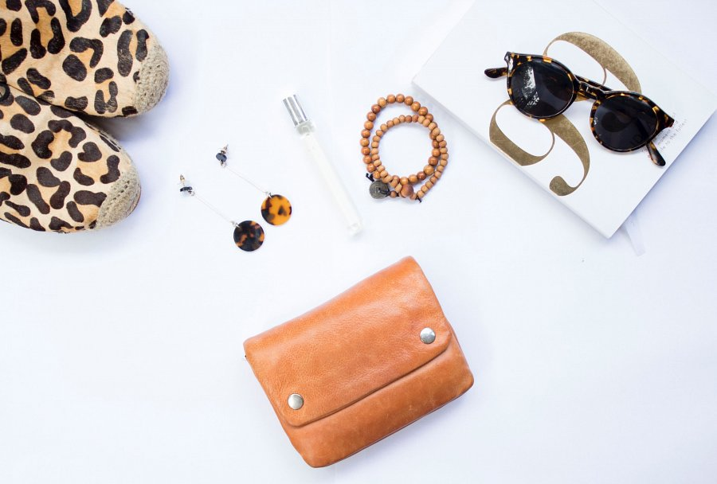
Inne trendy wiosna lato 2021
Prawdziwe minimalistki mogą postawić na stonowane stylizacje, ponieważ trendy wiosna lato 2021 obejmują również bardziej eleganckie i spokojne - total looki! Sprawdzą się głównie w kolorach takich jak beż, czerń oraz biel. Modny będzie także jeansowy total look. Warto zainwestować też w dobrej jakości oversizową marynarkę, klasyczną białą koszulę oraz klasyczne baleriny, ale z twistem w postaci odkrytej pięty.

